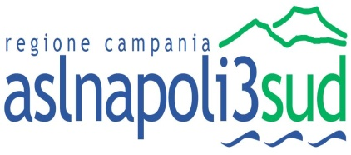 | Regione Campania  Azienda Sanitaria Locale Napoli 3 Sud  Via Marconi, 66 (ex Presidio Bottazzi) – 80059Torre del Greco - NA  P.I. C.F. - N°06322711216  UOC Servizio Acquisizione Beni e Servizi  Tel 081/3173100 – 081/3173124 - fax 081/3173099  E-mail sabs@aslnapoli3sud.it Sito :www.aslnapoli3sud.it

ESTRATTO AVVISO DI GARA

Questa ASL intende esperire procedura aperta per l’affidamento della fornitura di prodotti dietetici per nutrizione clinica, per un periodo di 36 mesi.
L’importo presunto triennale a base d’asta è pari ad € 4.500.000,00, oltre IVA come per legge.
La gara sarà aggiudicata per singola voce, in favore della Ditta che avrà formulato il prezzo complessivo più basso, ai sensi dell’articolo 82 del D. Lgs. 163/2006 e cioè a favore del concorrente che avrà presentato l’offerta complessivamente al prezzo più basso, previa verifica della conformità alle specifiche tecniche, richieste nel capitolato tecnico e nel disciplinare di gara.
Le offerte corredate della necessaria documentazione e formulate secondo quanto indicato nel bando di gara pubblicato sulla Gazzetta Ufficiale della Repubblica Italiana n. 105 del 06/09/2013, dovranno pervenire, entro e non oltre le ore 12.00 del giorno 14/10/2013, ed essere indirizzate al protocollo generale della ASL Napoli 3 Sud – Via Marconi, 66 (ex Presidio Bottazzi) – 80059 Torre del Greco (NA).
Le informazioni relative alla gara de qua possono essere richieste al Servizio Acquisizione Beni e Servizi – Tel. 081/3173100 - 081/3173124 - 081/3173146 - Fax 081/3173099 .
Il bando di gara, il Disciplinare di Gara ed il Capitolato Tecnico sono reperibili sul sito WWW.aslnapoli3sud.it

Torre del Greco, lì ___________________

Il Direttore U.O.C.
Servizio Acquisizione Beni e Servizi
Dott.ssa Carmela FRONTOSO
Il Direttore Generale
Dr. Maurizio D’AMORA

